***Proiect Baze de date***

Proiectul "Platforme de Streaming" este o bază de date concepută pentru a gestiona informațiile despre seriale disponibile pe diverse platforme de streaming, cum ar fi Netflix, HBO și Disney Plus. Scopul proiectului este de a oferi o structură organizată pentru stocarea și gestionarea datelor referitoare la seriale, inclusiv detalii despre numele serialului, genul, rating-ul și categoria de vârstă.

Baza de dateconține mai multe tabele, inclusiv tabela "netflix", care conține

informații despre serialele disponibile pe Netflix, precum și tabela

"hbo" și tabela "disney_plus" pentru serialele disponibile pe HBO și, respectiv, Disney Plus.

Fiecare tabelă conține coloane specific pentru a descrie în mod detaliat fiecare serial, inclusiv numele serialului, genul, rating-ul și categoria de vârstă. De asemenea,

proiectul include tabela "episoade", care este legată de tabela "netflix" printr-o constrângere FOREIGN KEY. Tabela "episoade" conține informații despre fiecare episod al unui serial, inclusiv numărul episodului, titlul și durata acestuia. Prin utilizarea constrângerii FOREIGN KEY, se asigură că valorile pentru coloanele

"numele_serialului" și "genul" din tabela "episoade" sunt valide și se găsesc în tabela "netflix".

Proiectul permite realizarea diverselor operații pe date, cum ar fi inserarea de serial și episoade noi, actualizarea informațiilor existente și interogarea datelor pentru a obține informații despre serialele disponibile, genuri, rating-uri și alte detalii relevante.

Baza de date "Platforme de Streaming" oferă astfel o soluție eficientă și organizată pentru gestionarea informațiilor despre serialele disponibile pe diverse platforme de streaming, facilitând căutarea, filtrarea și analiza acestor date.

//Menționez faptul că eu am lucrat de pe macbook în Azure Data Studio, s-ar putea ca dacă inserați codul în SQL să nu funcționeze din cauza unor anumite comenzi.

**Diagramă baza de date**

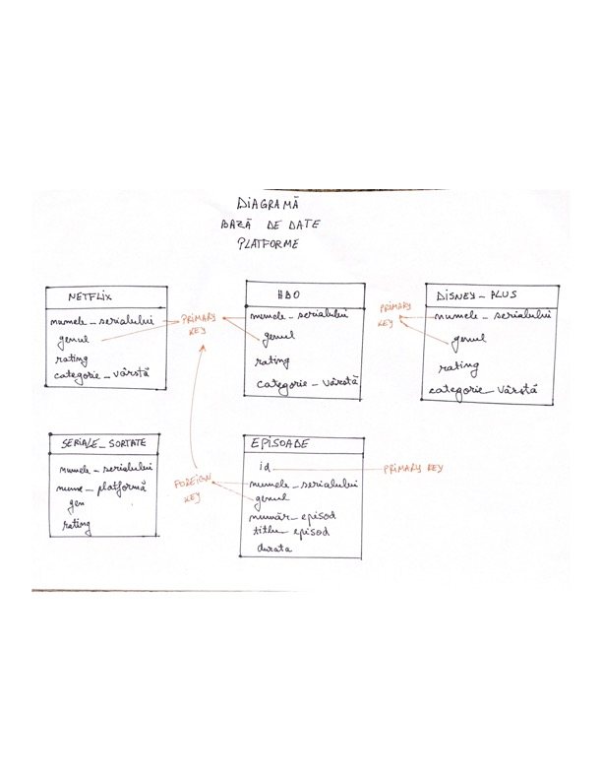

**Colocviu**

1)

SELECT n.numele_serialului, n.genul, COUNT(e.id) AS numar_episoade

FROM netflix n

INNER JOIN episoade e ON n.numele_serialului = e.numele_serialului

GROUP BY n.numele_serialului, n.genul;

SELECT n.numele_serialului, COUNT(e.id) AS numar_episoade

FROM netflix n

INNER JOIN episoade e ON n.numele_serialului = e.numele_serialului

GROUP BY n.numele_serialului

HAVING COUNT(e.id) >= 1;

2)

CREATE TRIGGER tr_instead_of_delete_netflix

ON netflix

INSTEAD OF DELETE

AS

BEGIN

PRINT 'Ștergerea este interzisă.';

END;